Фреймворк Scrum


Теория Scrum
Философия Agile – отличный ориентир для перестройки своего мышления, но не так просто менять свои установки, а уж тем более чужие. Пожалуй, один из наиболее действенных способов поменять мышление человека – поставить его в такие рамки, где ему волей-неволей придется менять свои установки, иначе ему будет очень сложно или невозможно работать. Одним из наиболее известных примеров рамок, заставляющих перестроить свою работу на Agile-парадигму, является фреймворк Scrum.
Что значит фреймворк? Буквальный перевод на русский слова framework – «каркас». Пожалуй, это слово наиболее точно отображает суть Scrum: это некоторый каркас, который предписывает 5 обязательных событий (церемоний), 3 обязательные роли и 3 артефакта. Все остальное вы используете по своему желанию в соответствии с вашими реалиями. То есть, например, Scrum предписывает проводить планирование каждой итерации в течение не более 8 часов и регламентирует обязательные результаты этого события, но Scrum ничего не предписывает относительно того, как именно проводить эту церемонию. Каждая команда самостоятельно выбирает, как она будет проводить планирование.
Scrum – это фреймворк, предназначенный для разработки и поддержки сложных продуктов, предоставляющий спектр возможностей для продуктивной и творческой разработки продуктов с максимально возможной ценностью и решения нетривиальных задач в процессе работы.
Можно сразу обратить внимание на слова «сложных» и «нетривиальных». Это связано с тем, что любой адаптивный подход вроде Scrum достаточно неэффективно использовать в очевидных и предсказуемых задачах, например, в очень маленьких проектах с одним пользователем/заинтересованным лицом. Данный фреймворк предназначен для создания и доработки продуктов, в процессе реализации которых предвидится внедрение изменений.
Весь фреймворк Scrum описан на 17 страницах (на 23 в русском варианте). Кроме того, описан достаточно простым языком, понятным любому, кто работает над продуктом. Однако при этом создатели заявляют, что Scrum является «простым для понимания, но трудным для совершенного овладения». Как правило, недостаточно просто прочитать эти 17 страниц, нужно глубоко понимать механику, чтобы Scrum действительно принес пользу вашей команде, а не разочарование.
Основными элементами фреймворка являются:
- Scrum‐команды;
- роли, с ними связанные;
- события;
- артефакты;
- правила.
Каждый из вышеперечисленных элементов фреймворка соответствует определенной цели и является обязательным для успешного использования Scrum.
Основой Scrum является теория эмпирического управления, или эмпиризм. Согласно данной теории, источником знаний является только опыт, а все решения принимаются только на основе реальных данных, а именно – полученных на основе работы реального продукта. Процесс эмпирического управления основан на «трех китах»:
- прозрачность,
- инспекция,
- адаптация.


Прозрачность
Все важные элементы процесса должны быть доступны тем, кто отвечает за его результат, а также всем заинтересованным в результате лицам. Почему это важно? Прозрачность способствует формированию доверия, а также избавляет от необходимости формирования отчетности.
ПРИМЕР
- Терминология, имеющая отношение к процессу, должна одинаково пониматься всеми участниками этого процесса.
- Понимание критериев готовности должно быть общим между исполнителями работ и теми, кто принимает результаты работы.

Инспекция
Участники процесса должны регулярно инспектировать артефакты Scrum и прогресс движения к цели, что необходимо для своевременного обнаружения нежелательных отклонений. В то же время частота проведения проверок не должна мешать работе. Проверки приносят наибольшую пользу при условии их исполнения профессионалами с соответствующими навыками.

Адаптация
При обнаружении отклонений от допустимых пределов одного или несколько элементов процесса или продукта следует внести соответствующие изменения. Таким образом мы отслеживаем и адаптируем как эффективность процесса, по которому мы работаем, так и ценность продукта для конечных пользователей. Чем раньше будут внесены изменения, тем меньше риск дальнейших отклонений. Все обязательные мероприятия Scrum так или иначе направлены на инспекцию и адаптацию.

Итеративный инкрементальный подход
С целью улучшения степени прогнозируемости и эффективности управления рисками Scrum использует итеративный инкрементальный подход. Итеративность подразумевает работу повторяющимися циклами с постоянным совершенствованием результата предыдущих итераций. Инкрементальность означает, что мы постоянно приращиваем конечный результат нашей работы.

Ценности Scrum
Scrum‐команда разделяет и воплощает в жизнь следующие ценности Scrum: преданность, смелость, сфокусированность, открытость и уважение. Основные принципы фреймворка, такие как прозрачность, инспекция и адаптация, создают атмосферу всеобщего доверия. Участники Scrum‐команды познают эти ценности через события, роли и артефакты Scrum. Успешность использования данного фреймворка напрямую зависит от того, насколько люди разделяют эти пять ценностей.
Каждый участник Scrum‐команды привержен ее целям. Люди должны иметь смелость принимать сложные решения. Каждый сфокусирован на целях Scrum‐команды и работе над их достижением в рамках итерации. Заинтересованные лица и Scrum‐команда остаются открытыми относительно всей исполняемой работы и возникающих трудностей. Участники Scrum-команды уважают профессионализм и самостоятельность друг друга.
Весь Scrum абстрактно можно изобразить на такой схеме:
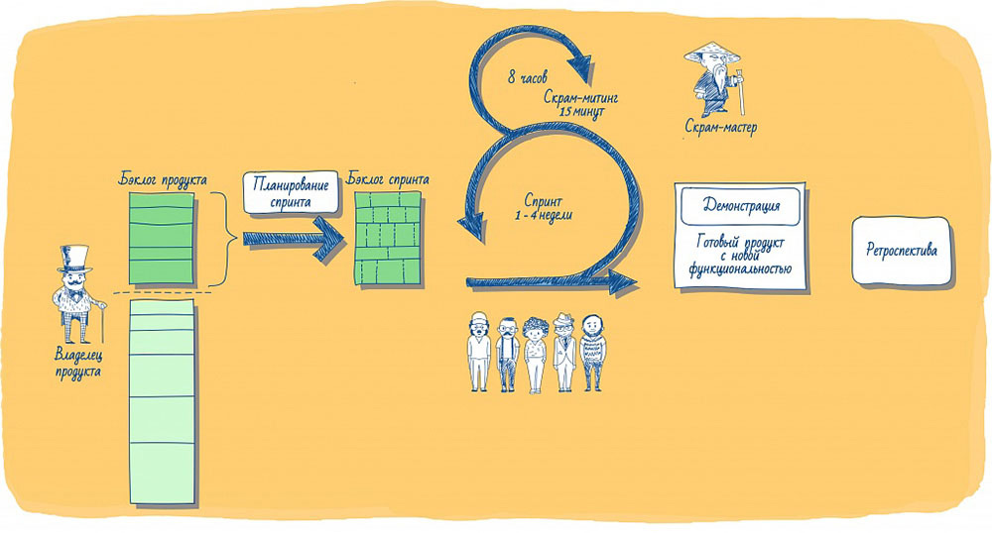
Здесь изображены все события, роли и артефакты Scrum. Давайте разберем все это подробнее.

Роли Scrum

Scrum‐команда
Scrum‐команда – это те люди, которые на 100% вовлечены в работу над продуктом. В нее входят: владелец продукта, команда разработки и Scrum-мастер.
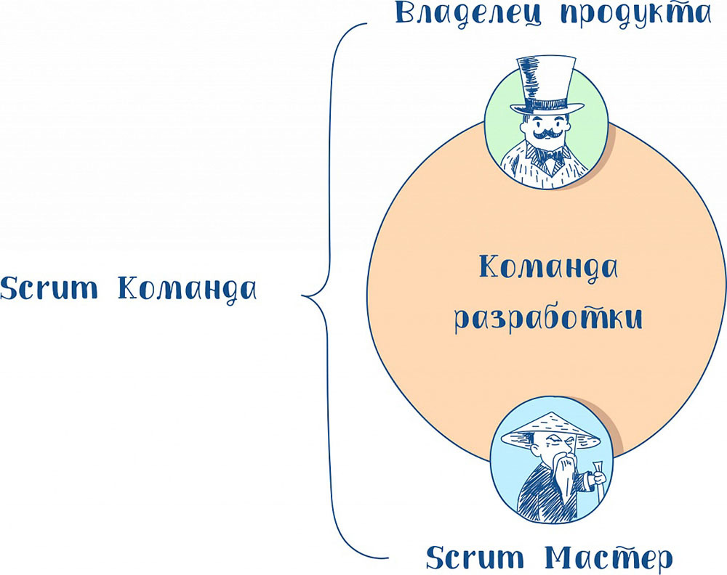
Scrum‐команды являются самоорганизующимися и кросс-функциональными. Самоорганизующиеся команды самостоятельно решают, как выполнять свою работу, без внешних указаний. Компетенций кросс-функциональной команды достаточно для выполнения полного объема работ. Под последним следует понимать весь комплекс работ в сочетании с оптимальным способом их исполнения, необходимым для реализации бизнес‐ценности, то есть весь процесс, начиная с описания бизнес-потребности и заканчивая поставкой ценности конечным пользователям.
Оптимальный способ исполнения работ команда определяет и предлагает самостоятельно накануне или во время их выполнения. При этом исполнение всех работ предполагает предварительную договоренность команды и представителей бизнеса, так как бизнес должен понимать объем трудозатрат, чтобы оценить ROI планируемых работ. Под ROI здесь понимаем соотношение бизнес-ценности к объему вложений трудозатрат команды.
Модель команды в Scrum предполагает минимизацию внешних зависимостей, располагая к гибкости, творчеству и продуктивности. Scrum‐команды создают продукт итеративно и инкрементально, максимально используя возможности для получения обратной связи. Очередная версия готового продукта должна быть доступна в любой момент времени. Обеспечение готового к поставке инкремента продукта делает возможной его постоянную доступность для использования.

Владелец продукта
Владелец продукта несет ответственность за получение максимальной ценности продукта и работы, исполняемой командой разработки. Методы достижения максимальной ценности могут различаться и зависят от организаций, Scrum‐команд и конкретных людей. Владелец продукта – это обязательно один человек, никогда не комитет. Он должен обладать таким набором компетенций, который позволяет управлять бэклогом продукта.
Управление бэклогом продукта включает:
- ясное и понятное описание элементов бэклога продукта;
- управление порядком (приоритетом) элементов бэклога продукта. Упорядочивание позволяет наиболее эффективно достичь поставленных миссий и целей;
- оптимизацию ценности работы, исполняемой командой разработки;
- обеспечение доступности, прозрачности и ясности бэклога продукта для всех участников процесса (в том числе заинтересованных лиц);
- обеспечение доступности, прозрачности и ясности объема работ, которыми Scrum‐ команда планирует заняться в ближайшем будущем;
- понимание командой разработки элементов бэклога продукта.
Владелец продукта может как самостоятельно выполнять вышеуказанную работу, так и делегировать ее выполнение членам команды разработки. Однако бремя ответственности лежит на «плечах» владельца продукта. Роль владельца продукта исполняет один человек, а не группа людей. Однако владелец продукта может отражать пожелания заинтересованных лиц в бэклоге продукта. По вопросу изменения приоритетов элементов бэклога нужно обращаться к человеку с этой ролью. Подробнее о бэклоге продукта будет рассказано дальше.
Для успешного выполнения обязанностей владельцем продукта все члены организации должны уважать его решения. Отражением его решений служат содержание и порядок элементов бэклога продукта. Никто не имеет права поручить команде разработки работать над требованиями, которых нет в бэклоге продукта. Команде разработки запрещено следовать каким‐либо другим указаниям.
Владелец продукта – одна из ключевых персон, кто может вдохновить и мотивировать команду, так как именно он обладает наибольшей полнотой видения продукта и может донести до Scrum-команды, насколько крутые вещи они делают и как они повлияют на окружающих. С другой стороны, он должен быть своего рода генеральным директором «мини-компании», которая занимается созданием продукта, то есть Scrum-команды. Имеется в виду, что он должен думать как о ценности, которую создает команда, так и о вложениях, которые требуются, чтобы поставить эти ценности (трудозатраты и прочее).
Он должен быть максимально доступен команде разработки, чтобы всегда иметь возможность вовремя ответить ей на вопросы по требованиям, приоритетам и ценности какого-либо элемента бэклога. С другой стороны, он не должен указывать команде, как технически реализовывать то или иное требование, и уж тем более не должен сам распределять задачи между участниками команды.

Команда разработки
Команда разработки состоит из профессионалов, которые работают над созданием потенциально готового к выпуску инкремента (части функционала) продукта в конце каждой итерации. Только члены команды разработки создают такой инкремент. Самоорганизующаяся команда разработки самостоятельно координирует свою работу, следствием чего являются синергия, рост эффективности и производительности такой команды. Команды разработки должны обладать следующими характеристиками:
- Самоорганизация. Команда самостоятельно решает, как превратить бэклог продукта в инкремент продукта без каких‐либо внешних указаний (даже от Scrum‐мастера).
- Кросс-функциональность – наличие в рамках команды всех необходимых навыков для командного создания инкремента продукта. Подразумевается именно то, что в команде в целом есть все компетенции, не обязательно каждый член команды должен уметь все. Хотя, конечно, неоспоримо то, что наличие всех компетенций у каждого участника команды разработки сильно снижает риски при болезни, отпуске или просто неравномерной загрузке сотрудников.
- Разработчик – единственная роль в команде разработки, невзирая на тип выполняемых задач. Другие роли в команде разработки Scrum не признает, и данное правило не имеет исключений. Это правило в первую очередь о том, что нет иерархии, например, формального разделения между тестировщиками и программистами. С одной стороны, это убирает негативный паттерн поведения «Мы-Они», с другой – помогает осознать, что если возникли проблемы на одном из этапов работы, например, в тестировании, то все участники команды идут решать эту проблему.
- Отсутствие подкоманд в команде разработки независимо от областей, над которыми необходимо работать (например, тестирование, дизайн или бизнес‐анализ) – правило без исключений.
- Коллективная ответственность команды разработки за создание инкремента продукта наивысшего качества. При этом отдельные члены команды могут обладать различными специализированными навыками и экспертизой. Многих менеджеров старой закалки очень «коробит» это правило: мол, нет личной ответственности, значит, не отвечает никто. На самом деле коллективная ответственность зарекомендовала себя достаточно давно, и есть удачные примеры.
Команда разработки должна оставаться достаточно гибкой и продуктивной, чтобы выполнять существенный объем работы в течение каждой итерации. Команды, численность которых не превышает двух человек, располагают меньшим количеством взаимодействий и производительностью. Небольшие команды разработки могут столкнуться с проблемой недостаточности навыков для создания готового к выпуску инкремента продукта. Кроме того, часто команда из двух человек может выстроить гораздо более простой и эффективный процесс работы, чем Scrum, просто следуя принципам Agile либо используя практики экстремального программирования.
Напротив, команды размером более девяти человек испытывают трудности координирования работы. Управлять большими командами с помощью эмпирического процесса становится слишком сложно. Кроме того, большим командам становится сложнее договариваться и приходить к общим решениям, что приводит неизбежно к разделению команды и потере эффекта синергии.
При подсчете численности команды разработки владелец продукта и Scrum‐мастер не учитываются, если они сами не выполняют работу из бэклога спринта. Таким образом, максимальный размер Scrum-команды – 11 человек (при условии, что владелец продукта и Scrum-мастер не вовлечены в создание инкремента), а максимальный размер команды разработки – 9 человек.

Scrum‐мастер
Scrum‐мастер несет ответственность за должное функционирование процесса Scrum. Кроме того, он отвечает за понимание этого процесса всеми членами команды и соблюдение ими ценностей, правил и практик фреймворка.
Для Scrum‐команды Scrum‐мастер – это лидер-служитель. То есть это не привилегированный носитель власти, как это происходит в случае с классическим менеджментом, а лидер, который вовлекает участников Scrum-команды в процесс работы, не имея формальной власти. Эта роль в Scrum в первую очередь для того, чтобы Scrum-команда могла эффективно работать долгое время. Причем «эффективно работать долгое время» здесь подразумевает то, что команда работает в здоровом режиме без надрыва, но в то же время и не расслабленно.
Scrum-мастер способствует пониманию командой наиболее полезных взаимодействий и оптимизации наименее эффективных процессов. Он помогает трансформировать эти взаимодействия в сторону максимизации ценности, создаваемой Scrum‐командой. При этом Scrum‐мастер является коучем, наставником, тренером и вдохновителем развития эффективной команды.
Под коучингом здесь понимаем партнерство, стимулирующее работу мысли и креативность клиента, в котором он с помощью коуча максимально раскрывает свой личный и профессиональный потенциал. Методика коучинга подразумевает, что, задавая правильные вопросы и делая правильные активности с клиентом (в данном случае с командой), коуч помогает своему собеседнику самому найти самые лучшие ответы на свои вопросы.
Используя навыки коуча, наставника и тренера, Scrum‐мастер:
- Помогает владельцу продукта найти наиболее эффективные техники для управления бэклогом продукта.
- Объясняет Scrum‐команде важность краткости и ясности элементов бэклога продукта.
- Объясняет эмпирическую парадигму планирования продукта в изменчивой среде.
- Помогает владельцу продукта упорядочить бэклог продукта с целью получить максимальную ценность продукта.
- Способствует лучшему пониманию и применению основ гибкой разработки.
- Фасилитирует события Scrum при необходимости. Фасилитация – это организация процесса групповой работы, направленная на облегчение достижения целей, поставленных группой.
- Направляет команду разработки относительно самоорганизации и кросс-функциональности.
- Помогает команде разработки в создании продуктов высокой ценности.
- Устраняет препятствия и внешние отвлекающие факторы, мешающие прогрессу работы команды разработки.
- Предоставляет услуги коучинга команде разработки в рамках организаций с неправильным или частичным внедрением Scrum.
- Направляет организацию на этапе внедрения Scrum.
- Планирует внедрение Scrum в рамках организации.
- Помогает сотрудникам и заинтересованным лицам понять теорию и практику Scrum, правильно реализовывать принципы эмпирической разработки продуктов.
- Инициирует изменения, направленные на повышение продуктивности Scrum‐команд.
- Сотрудничает с другими Scrum‐мастерами для повышения эффективности Scrum в организации в целом.

Ответственность по ролям
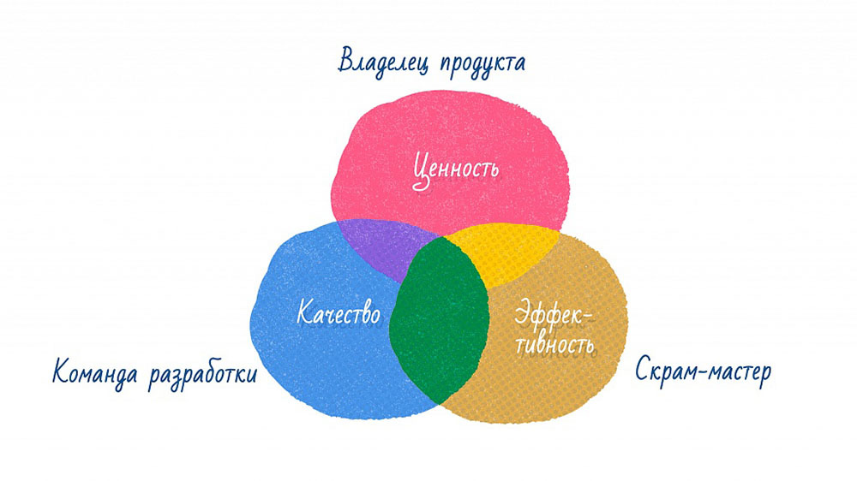
В итоге мы видим, что владелец продукта отвечает за то, ЧТО делать, то есть за максимизацию бизнес-ценности. Команда разработки отвечает за то, КАК делать, то есть за качество создаваемого продукта и эффективное использование своих сил. А Scrum-мастер отвечает за то, чтобы правильно работал Scrum-процесс, а также за то, чтобы Scrum-команда постоянно искала и воплощала в жизнь пути по повышению своей производительности.

События Scrum
Предписанные в Scrum события предусмотрены с целью придать процессу регулярный характер, а количество ненужных встреч свести к минимуму. Каждое событие обладает временными ограничениями. Продолжительность итерации (спринта) не может быть изменена после его старта. Остальные события могут быть завершены досрочно при условии достижения целей этих событий (встреч).
Событие «спринт» является контейнером для всех остальных событий Scrum. Все остальные события являются по факту встречами, каждая из которых служит в том числе для инспекции и адаптации процесса и/или продукта (в зависимости от конкретной встречи). События специально разработаны для обеспечения максимальной прозрачности и инспекции. Отсутствие любого из предписанных событий Scrum ведет к снижению степени прозрачности и потере возможности инспекции и адаптации.

Спринт

Спринт служит ядром Scrum. Спринтом называют итерации в Scrum. Определение его такое: это временной отрезок с максимальной длительностью – один месяц, в течение которого команда создает функционирующий и готовый к использованию и выпуску инкремент продукта. Желательно сохранять неизменной продолжительность спринта на протяжении всего процесса разработки.
Новый спринт начинается сразу после окончания предыдущего. Спринт состоит из:
- планирования спринта,
- ежедневного Scrum,
- разработки,
- обзора спринта,
- ретроспективы спринта.
Во время спринта:
- изменения, которые могут поставить под угрозу цель спринта, не допускаются;
- качество продукта не должно снижаться;
- объем работ может быть уточнен и пересмотрен только совместно – владельцем продукта и командой разработки – по мере приобретения ими новых знаний.
Максимальная продолжительность спринта – один календарный месяц, поскольку планирование надолго вперед повышает риски изменения целей и возникновения сложностей. Эффект прогнозируемости возникает только благодаря инспекции и адаптации общего прогресса к цели спринта не реже, чем раз в месяц. Основанием для инспекции и адаптации прогресса к цели служат как результаты проделанной в спринте работы, так и пересмотр событий Scrum, которые сопутствовали реализации цели спринта.
Используемые подходы для инспекции и адаптации работы, совершаемой для реализации цели спринта, подлежат постоянному пересмотру. Следует добавить, что спринты позволяют ограничить стоимость рисков разработки одним месяцем работы. То есть один месяц – это максимум трудозатрат, которые, возможно, не принесут ценности бизнесу. В конце спринта заинтересованные лица обязательно дадут обратную связь, и, если команда сделала что-то не так, лучше ей узнать это в конце итерации, чем в конце всего проекта.

Планирование спринта
Планирование спринта является событием, в рамках которого Scrum‐команда обсуждает объем работ для только что начавшегося спринта и совместно создает план действий. Планирование спринта ограничено по времени – максимум 8 часов – для спринта длительностью в один месяц. Более короткие спринты предполагают сокращение времени планирования.
Scrum‐мастер следит за тем, чтобы событие состоялось, а его участники понимали цель данного мероприятия. Обязанность Scrum‐мастера – обучить Scrum‐команду соблюдать временные рамки события. Если команда испытывает потребность, Scrum-мастер обучает ее той или иной практике планирования. Scrum не предписывает какую-либо конкретную практику планирования, поэтому каждая команда использует ту практику, которая наиболее эффективна именно для них.
По результатам планирования спринта Scrum‐команда получает ответы на два основных вопроса:
- Каким будет инкремент в конце спринта?
- Как организовать работу, чтобы получить готовый инкремент продукта?
Команда разработки самоорганизуется как во время спринта, так и во время его планирования при работе над бэклогом спринта. Самоорганизация происходит таким образом, чтобы своевременно завершить работу из бэклога спринта. Со своей стороны, владелец продукта способствует правильному пониманию выбранных элементов бэклога продукта. Более того, он также может пойти навстречу команде разработки, заключив определенные компромиссы. Например, в ситуации излишнего объема работ команда разработки может скорректировать количество и состав выбранных элементов бэклога продукта для достижения цели спринта, согласовав изменения с владельцем продукта.
Цель спринта обеспечивает команде разработки достаточную гибкость касательно объема функциональности, разрабатываемой в рамках спринта. Цель спринта воплощает важную смысловую нить, которая не только связывает выбранные элементы бэклога продукта, но и служит основанием для командной работы. Цель спринта – это ориентир для команды разработки, для достижения которого команда использует эффективные технологии и реализует новую функциональность. По согласованию с владельцем продукта объем бэклога спринта может быть изменен в рамках текущего спринта. Поводом для таких изменений могут послужить весомые отличия запланированных и фактических работ. Изменения должны происходить с условием соблюдения цели спринта и помогать ее лучшему достижению.

Ежедневный Scrum
Ежедневный Scrum – это событие длительностью не более 15 минут для команды разработки, направленное на создание и синхронизацию плана работ на предстоящий рабочий день. С этой целью команда проводит обзор проделанных работ, начиная с прошлого ежедневного Scrum. Данный обзор необходим для прогнозирования объема работ, который может быть выполненным до следующего ежедневного Scrum.
Эту встречу следует проводить в одно и то же время, в одном и том же месте, чтобы не возникало путаницы и людям не приходилось обращаться к календарю, всякий раз отправляясь на встречу: это не то, что должно занимать головы высококвалифицированных профессионалов.
Каждый участник команды разработки отвечает на следующие вопросы:
- Что я сделал с момента прошлой встречи для того, чтобы помочь команде разработки достичь цели спринта?
- Что я собираюсь сделать сегодня для того, чтобы помочь команде разработки достичь цели спринта?
- Какие препятствия замедляют достижение цели спринта – для меня и команды разработки?
Обязанность Scrum‐мастера – убедиться, что команда разработки провела встречу. Однако ответственность за проведение ежедневного Scrum несет только команда разработки. Задача Scrum‐мастера – обучить команду разработки проводить ежедневный Scrum за 15 минут или менее. Только члены команды разработки принимают активное участие в ежедневном Scrum. Остальные участники Scrum-команды могут присутствовать, однако их участие необязательно.
Ежедневный Scrum налаживает связи внутри команды, сводя к минимуму необходимость других совещаний. Данное событие помогает обнаружить и устранить препятствия, возникающие во время разработки, способствует быстрому принятию решений и повышает уровень осведомленности команды разработки. Это ключевое событие для инспекции и адаптации во время спринта.

Обзор спринта
Обзор спринта часто не совсем верно называют демонстрацией (демо) спринта. Ключевое отличие от демонстрации здесь в том, что это далеко не только демонстрация, но и обсуждение бэклога, и подсвечивание прогресса работ, и некоторые другие вещи, которые сейчас разберем подробнее. Событие проводится в конце спринта с целью инспекции инкремента и, по необходимости, адаптации бэклога продукта.
Scrum‐команда и заинтересованные лица во время обзора спринта совместно обсуждают, что было сделано за спринт. Эти данные, как и любые изменения бэклога продукта в течение спринта, служат основанием для обсуждения следующих шагов, которые могут быть предприняты для оптимизации ценности.
Обзор спринта не является статусной встречей – это неформальная встреча, в рамках которой происходят демонстрация инкремента продукта, получение обратной связи и развитие командного взаимодействия. Временные рамки встречи составляют 4 часа для спринтов длительностью в один месяц. Более короткие спринты предполагают сокращение данных временных рамок.
Scrum‐мастер заботится о том, чтобы событие состоялось, а все участники понимали его цель. Scrum‐мастер обучает всех участников укладываться в отведенное на событие время.
Ключевые элементы обзора спринта:
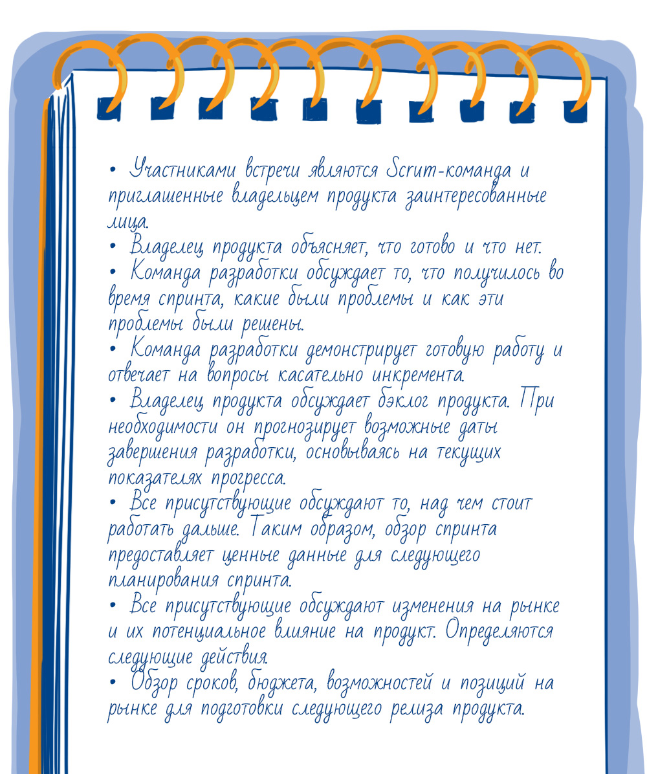

Ретроспектива спринта
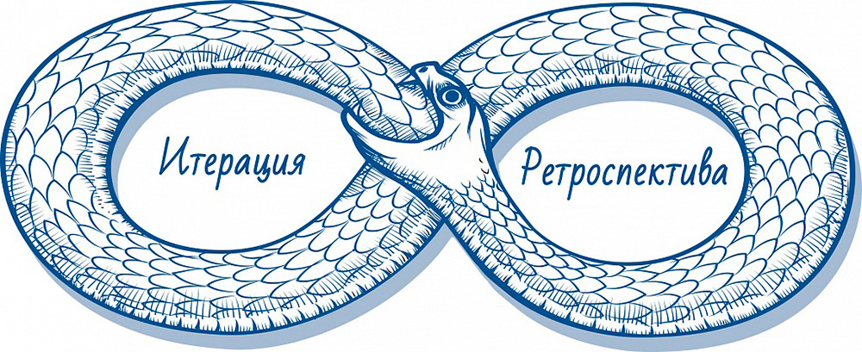
Ретроспектива спринта – это возможность для Scrum‐команды исследовать себя и создать план улучшений для следующего спринта. Ретроспектива спринта должна быть проведена после обзора спринта и перед планированием следующего спринта. Максимальная продолжительность ретроспективы – 3 часа для спринта длительностью в один месяц. Для более коротких спринтов, как правило, отводится меньше времени.
Обязанность Scrum‐мастера – обучить всех участников укладываться в отведенное на событие время, объяснить цель события и позаботиться о его проведении. Scrum‐мастер принимает участие в ретроспективе наравне с другими членами команды, отвечая за Scrum‐процесс.
Цели ретроспективы спринта:
- Инспекция степени успешности спринта относительно людей, взаимоотношений между ними, процессов и инструментов.
- Обнаружение и упорядочение того, что помогло команде работать лучше, и того, что помешало и нуждается в улучшении или изменении.
- Создание плана внедрения улучшений в процесс работы Scrum‐команды.
Роли, артефакты, правила и события Scrum не подлежат изменению. При внедрении отдельных элементов данного фреймворка полученный результат не может называться Scrum. Scrum существует только в качестве цельного фреймворка. Он также может служить контейнером для других техник, методологий и практик.

